* 聊信（LetsChat）

如果程序更新后遇到登陆界面点击登录后卡住， 请打开任务管理器，结束LetsChat.exe，然后在安装目录下删除letschat.db，此时重新运行程序正常

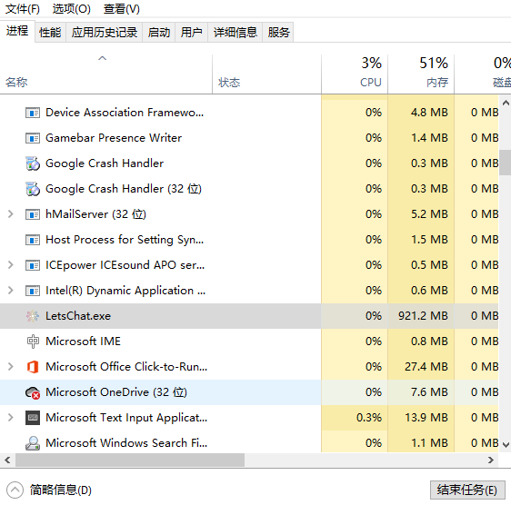

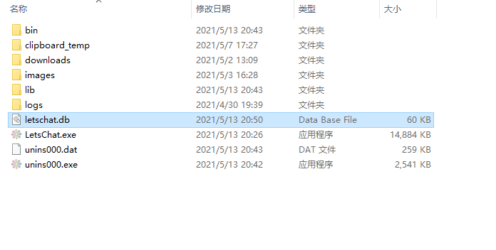

* 远程控制（Controller）

当前暂不可用